| **PRÉ-PROJETO 2023** |
| --- |

| NOME:Oscarys Nohemi Páez Barrios Nº 21 |
| --- |
| NOME: Nº |
| TELEFONE (S) +55 (45) 9 9960-7842 |
| E-MAIL: Carysbarrios19@gmail.com |
| CURSO: Desenvolvimento de Sistemas |
| TURMA: 2° Semestre |

**ALUNO(s) É OBRIGATÓRIO EM ANEXO AO PRÉ-PROJETO, NO MÍNIMO UMA TELA DE INTERFACE (TELA PRINCIPAL) JUNTO AO PROJETO.**

TITULO

| Título do projeto: Site de Fotografia de Paisagem |
| --- |

INTRODUÇÃO

| A fotografia de paisagem, além de ser um registro visual da natureza, é uma expressão artística que transcende as fronteiras geográficas e culturais. Ao longo da história, fotógrafos de diversas partes do mundo têm utilizado suas lentes para criar narrativas visuais que evocam sentimentos universais e celebram a diversidade dos ecossistemas terrestres. Neste site, convidamos você a embarcar em uma jornada artística através de paisagens que inspiram e emocionam.  O que há de tão sedutor nas imagens fotográficas? O fato de atualmente muitos de nós tirarmos fotos todas as semanas, ou até todos os dias, não diminuiu a magia de retratos pessoais ou de obras exibidas em galerias, museus e livros. As fotografias coladas em um álbum ou postadas em redes sociais na internet ainda nos fazem dar gargalhadas. Quando descobrimos imagens extraordinárias da história da fotografia, como as fotos da Antártida tiradas por Herbert Ponting (1870-1935) no início do século XX, ainda somos cativados por elas. As imagens de Ponting da Expedição Britânica à Antártida de 1910 a 1913 transformam o passado remoto em um presente vibrante. [...] A fotografia pertence tanto à esfera da realidade quanto à da imaginação: embora por vezes favoreça uma em detrimento da outra, ela nunca abre mão de nenhuma das duas completamente. (HACKING, Juliet (editora geral). Tudo sobre fotografia. Rio de Janeiro: Sextante, 2012.)    A fotografia de paisagem, exerce um profundo impacto na vida das pessoas. Ao contemplar uma imagem que retrata um pôr do sol vibrante, uma montanha imponente ou um oceano infinito, o indivíduo experimenta uma série de emoções que transcendem o simples prazer estético. Ela pode proporcionar momentos de tranquilidade, inspirar a criatividade, fortalecer o vínculo com a natureza e contribuir para o bem-estar psicológico. Pensando nisso, este projeto tem como objetivo desenvolver um site de fotografia de paisagem, criando uma plataforma que vai além da simples venda de fotografias. O site será um espaço onde as imagens capturadas pelo fotógrafo não só estarão disponíveis para compra, mas também serão acompanhadas por narrativas detalhadas, permitindo que os visitantes explorem as histórias, os contextos e as emoções por trás de cada fotografia. A ideia central é transformar a experiência do usuário, fazendo com que cada imagem não seja apenas uma representação visual, mas uma porta de entrada para um universo repleto de significados.  A importância de um site que vá além da venda de imagens está alinhada com a crescente demanda por conteúdos que ofereçam experiências mais ricas e imersivas. Segundo Manovich (2013), a narrativa visual é uma ferramenta poderosa na era digital, pois permite que os espectadores não só vejam, mas também compreendam as intenções e emoções por trás de uma obra. Dessa forma, este projeto pretende aproveitar ao máximo o potencial narrativo das fotografias, criando uma conexão mais profunda entre o fotógrafo e seu público. |
| --- |

HIPÓTESE / SOLUÇÃO

| Descrever os fatos que motivaram e os problemas que o mesmo irá sanar com a realização e desenvolvimento do trabalho. |
| --- |

DISCIPLINAS ENVOLVIDAS

| Descrição das três disciplinas.  Análise de projetos e sistemas:  Banco de dados:  Web design: |
| --- |

OBJETIVO GERAL

| Determina o que se pretende realizar para obter resposta ao problema proposto, de um ponto de vista. O objetivo geral deve ser amplo e passível de ser desmembrado em objetivos específicos. |
| --- |

OBJETIVOS ESPECÍFICOS

| Derivam do objetivo geral e apresentam as distintas ações que devem ser necessariamente desenvolvidas para o atingimento do objetivo geral. |
| --- |

PROCEDIMENTOS METODOLÓGICOS

| Descrição dos métodos e procedimentos que nortearão a busca de informações para responder o problema de pesquisa:   * Pesquisa Bibliográfica * Pesquisa de campo * Entrevista * Levantamento das necessidades |
| --- |

BIBLIOGRAFIA

| Listar os principais LIVROS a serem pesquisados. (Mínimo 03 Bibliografias para cada disciplina, preferencialmente da biblioteca do CEEP)  Usar artigos:  [Google Acadêmico](https://www.unit.br/blog/melhores-sites-para-pesquisa-academica#google) [Portal da CAPES](https://www.unit.br/blog/melhores-sites-para-pesquisa-academica#portal) [SciELO](https://www.unit.br/blog/melhores-sites-para-pesquisa-academica#scielo) [Academia.Edu](https://www.unit.br/blog/melhores-sites-para-pesquisa-academica#academia) [BDTD](https://www.unit.br/blog/melhores-sites-para-pesquisa-academica#bdtd) [Science.gov](https://www.unit.br/blog/melhores-sites-para-pesquisa-academica#science) [Eric](https://www.unit.br/blog/melhores-sites-para-pesquisa-academica#eric) [E-Journals](https://www.unit.br/blog/melhores-sites-para-pesquisa-academica#e-journals) [Redalyc](https://www.unit.br/blog/melhores-sites-para-pesquisa-academica#redalyc) |
| --- |

CRONOGRAMA DE ATIVIDADES

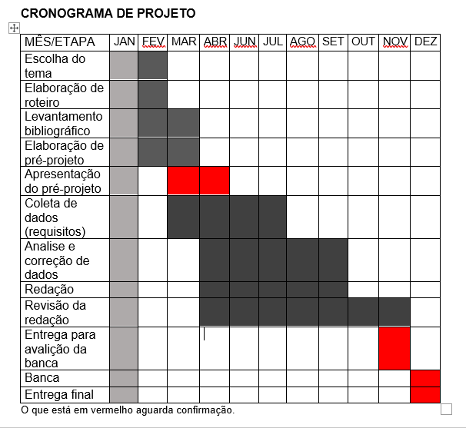

| **Autorizado** | **Professor(a)** | **Data** |
| --- | --- | --- |
| Análise de projetos e sistemas:  Banco de dados:  Web design: | **Aparecida**  **Célia**  **Reinaldo** |  |